Всероссийский конкурс
"Коробочка идей" (на лучшую поделку из бросового материала)
Поделка «Сладкая елочка» с детьми младшей группы дошкольного возраста Кудзиевым Ярославом 4 года. Куратор Чванова Нина Александровна, воспитатель
группы №2 г Рыбинск Ярославская обл.,
Цель: Вызвать интерес к созданию оригинальной елочки из бумаги, ваты и сладостей. Развивать умение раскладывать готовые предметы разного цвета и размера на картоне и приклеивать их. Учить наносить клей на одну сторону предмета и аккуратно прикладывать к картону. Вызвать интерес к красивым и ярким атрибутам Новогоднего праздника. Воспитывать аккуратность, самостоятельность, инициативу , творческие способности, любовь к окружающему миру. Вызывать чувство радости от полученного результата.
Предварительная работа: Наблюдения за зимними деревьями, чтение художественной литературы на зимнюю новогоднюю тему, рассматривание иллюстраций, открыток с изображением елки, елочных украшений, работа с родителями по подготовке ребенка к конкурсу.
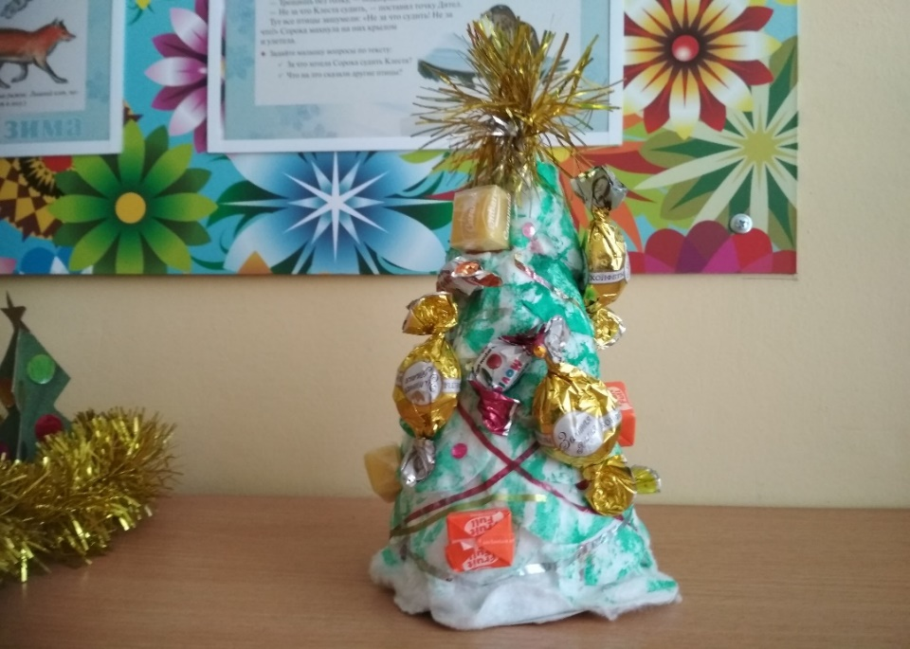
Ярослав проявлял инициативу: прикреплял игрушки-сладости на елочку, придумывал куда какую игрушку приклеить, укрывал елочку снежком-ватными дисками, старался все делать аккуратно. Мотивировал тем, что потом эта замечательная елочка украсит наш уголок природы, порадует лесных зверей и домашних животных , и угостит сладостями всех кто захочет.

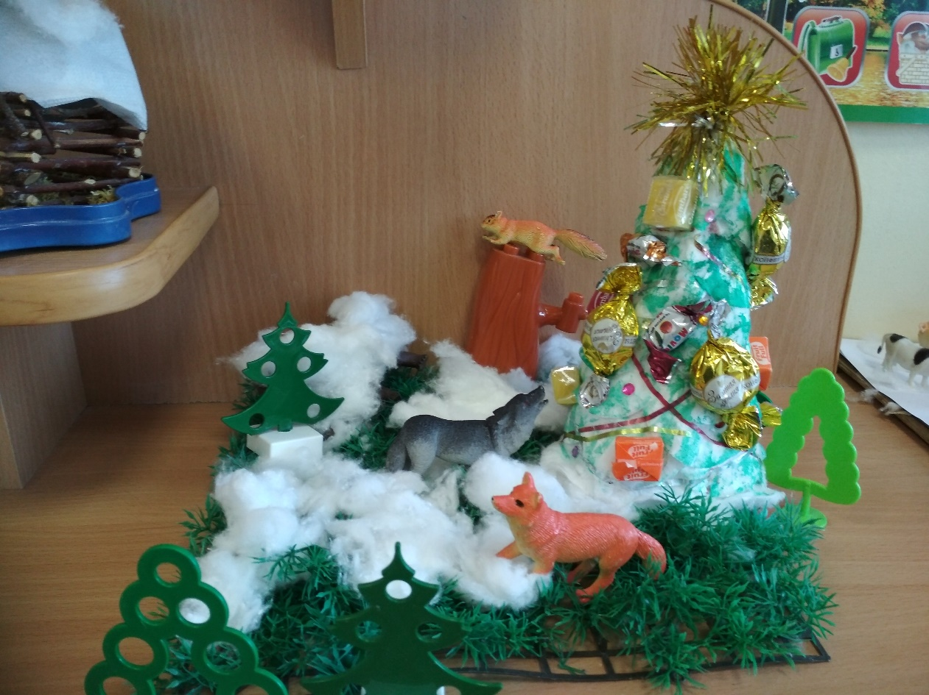
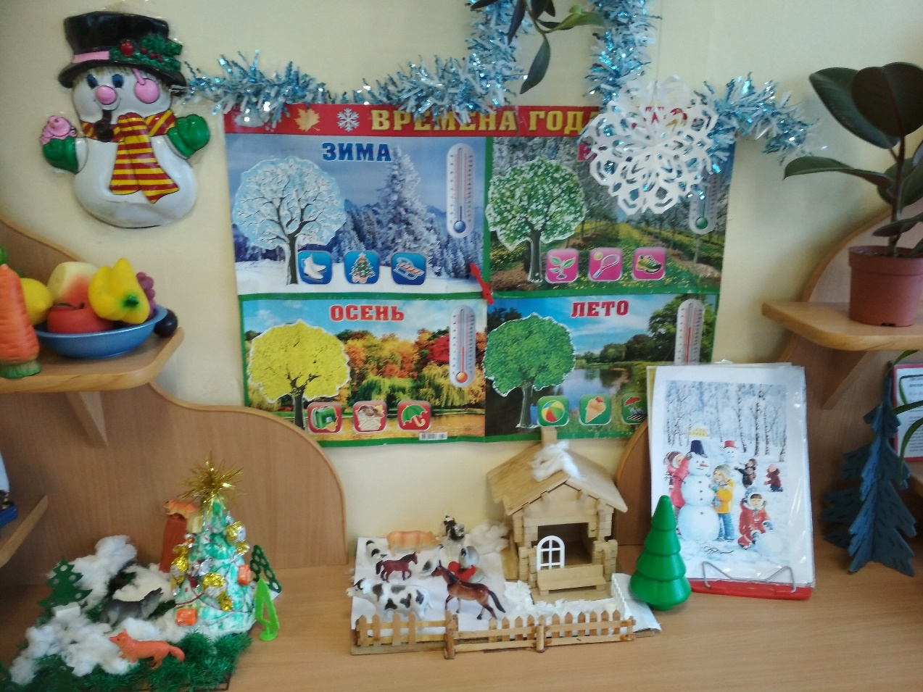
Елочка красавица украсила наш уголок природы и помогла создать праздничное новогоднее настроение у всех ребят.

